
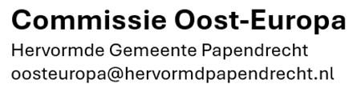
Paas Actie
2026

Waarom een Actie met Pasen?
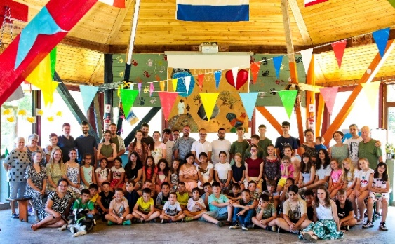
Elk jaar houdt de Commissie Oost-Europa een oranje actie voor het zomerkamp van het CE House in Oradea. Omdat ook dit jaar Koningsdag midden in de meivakantie valt, hebben we als commissie besloten om onze actie net als vorig jaar vlak voor Pasen te houden. We hopen dat u net zo enthousiast iets lekkers of gezonds wilt kopen als voorgaande jaren met Koningsdag! Dus ook dit jaar geen Oranje Actie maar een Paas Actie.

Doel? Bijdragen aan de kosten van het kinderkamp van het CE House 2026
De opbrengst is bestemd voor het kinderkamp dat het CE House (voorheen Julia Home) in Oradea voor kansarme kinderen organiseert.

Wat? Een week sport, spel en Bijbels onderwijs in de zomer van 2026
Medewerkers van het CE House in Oradea willen ook deze zomer een kinderkamp organiseren voor ongeveer 50 kinderen uit de stad. De kosten zijn hoog: vervoer van de kinderen, voedzame maaltijden, begeleiding en verzorging enz. Maar daar staat tegenover dat de kinderen uit Oradea een week ontspanning geboden wordt. Het kinderkamp heeft elk jaar een Bijbels thema. Met de kinderen wordt dagelijks een Bijbelstudie gehouden. Heel waardevol!

Hoe? Het kamp kan alleen doorgaan met financiële hulp.
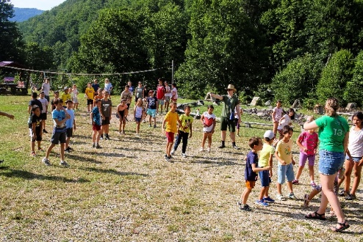
Het CE House ondersteunen wij als Commissie Oost-Europa al jarenlang. Omdat het zomerkamp op projectbasis gefinancierd wordt, is het ieder jaar weer spannend of er voldoende geld beschikbaar is om dit kamp voor plm. 50 - 60 kinderen te kunnen organiseren. Wij hopen dat u ook dit jaar weer wilt bestellen zodat we een mooie financiële bijdrage kunnen leveren! Uiteraard is alleen een gift ook van harte welkom !

Bestellen kan per mail op onderstaand e-mailadres of door het ingevulde bestelformulier in te leveren in de dozen in de Grote Kerk of laatje in de Sionskerk:

Ons mailadres: oosteuropa@hervormdpapendrecht.nl
Info:
Eefje Lindhout: Karel Doormanlaan 2 tel: 06-46570835
Edith Verhoeven: Staartmolen 14 tel: 06-12381917
Het geld bij voorkeur overmaken naar: NL36RABO0373710143
t.n.v. Commissie Oost-Europa o.v.v. Pasen2026 (liever geen contant geld dus)
Alvast hartelijk bedankt !
Bestelformulier:
Uiterlijk inleveren op maandag 30 maart in de dozen in de GK /laatje in de SK
 | Info | Prijs p/st | Aantal | Subtotaal
 | Tompouces  Per doos: 4 stuks | €9,90 |  | €
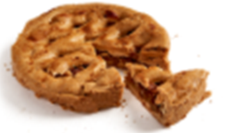 | Appeltaartje  Per stuk | €4,25 |  | €
 | Tulband  Per stuk | €4,00 |  | €
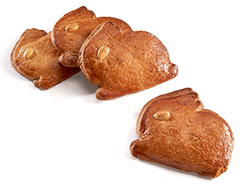 | Paashazen  Gevulde koeken  Per 4 stuks | €3,50 |  | €
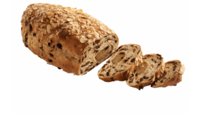 | Paasstol  Per stuk | €8,50 |  | €
 | Platte Gele koeken  Zakje 7 stuks | €3.50 |  | €
 | Geel Pakket:  Tulband, Appeltaartje, Platte Gele koeken | €10,50 |  | €
 | Handsinaasappels  net 1,5 kg | € 4,75 |  | €
 | Perssinaasappels  net 2 kg | € 5,00 |  | €
 |  |  | Totaal: | €

Naam:
Adres:
Tel-nr:
Vink hier aan wat van toepassing is: |  | ⬜ Ik voeg het geld bij het strookje
⬜ Ik haal de bestelling op |  | ⬜ Ik betaal bij ontvangst (liefst gepast)
⬜ Ik laat de bestelling bezorgen |  | ⬜ Ik maak het bedrag over
—-----------------------------------------------------------------------------------------------------------------------------------------------------------------------------------------------------------------------------------------------------------------------------------------
U kunt uw bestelling ophalen op D.V. zaterdag 4 april tussen 10.00 en 12.00 uur in De Ark
of het wordt bij u thuis bezorgd. Noteert U deze datum s.v.p. in de agenda?De lekkernijen zijn van Bakkerij Het Stoepje en van Bakkerij Vlot. De sinaasappels van Boon’s Markt.

